2 YAŞ KASIM AYI AYLIK PLAN
KIZILAY HAFTASI
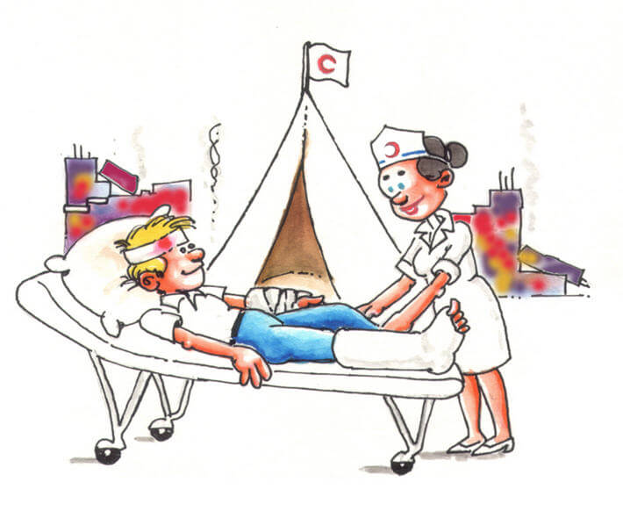
SANAT ETKİNLİĞİ
- Parmak boyama
10 kASIM ATATÜRK’Ü ANMA 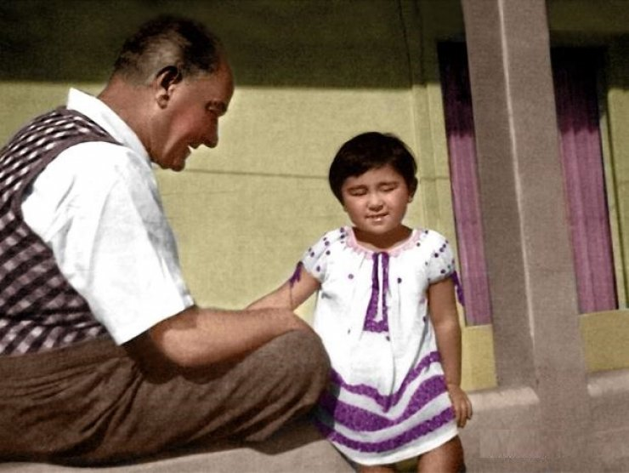
OYUN ETKİNLİĞİ
- Top ile bardak düşürme
SANAT ETKİNLİĞİ
- Parmak baskısı Atatürk
- Çatal baskısı lale
MÜZİK ETKİNLİĞİ
- Kar yağıyor şarkısı

MONTESSORİ ETKİNLİĞİ
- Fermuar açma kapama (küçük kas)
AĞIZ VE DİŞ SAĞLIĞI HAFTASI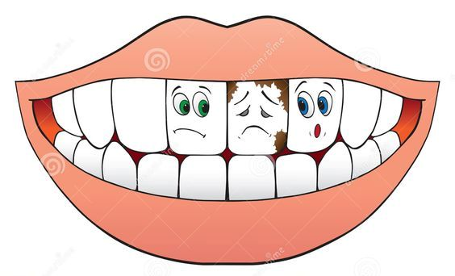

SANAT ETKİNLİĞİ
- Parmak baskısı diş
MÜZİK ETKİNLİĞİ
TEMİZ ÇOCUK OL
Temiz çocuk ol sağlıklı yaşa,
Yemekten önce elini yıka,
Temiz çocuk ol,
Temiz çocuk ol, sağlıklı yaşa.
Yemekten sonra, dişini fırçala,
Temiz çocuk ol.
MONTESSORİ ETKİNLİĞİ
- Aktarma çalışması (makarna)

OYUN ETKİNLİĞİ
- Kutu kutu pense oyunu

TÜRKÇE DİL ETKİNLİĞİ
- Beş küçük arı (parmak oyunu)
- Portakalı soydum(tekerleme)
- Küçük miyav (hikaye)

SANAT ETKİNLİĞİ
- Sünger baskısı tavus kuşu

MÜZİK ETKİNLİĞİ
- KÖPEĞİM HAV HAV DER
Köpeğim hav hav hav hav der
Köpeğim benden ne ister?
Köpeğim hav hav hav hav der
Köpeğim benden et ister.
Hadi gel, hadi gel, Cici köpeğim
Hadi gel Sana ben et vereyim
Kedicim mırnav mırnav der
Kediciğim benden ne ister?
Kediciğim mırnav mırnav der
Kediciğim benden süt ister
Hadi gel, hadi gel, Cici Kediciğim
Hadi gel Sana ben süt vereyim

MONTESSORİ ETKİNLİĞİ
- Aktarma çalışması (pirinç)

SANAT ETKİNLİĞİ
- Rulo baskısı tavşan

DRAMA ETKİNLİĞİ
- Ben Bir Ağacım
Bu taraf uzun dalım(sağ kol uzatılır)
Bu taraf kısa dalım(sol kol uzatılır)
Bu tarafıma karga konar Gak gak gak der(sağ el sağ omuza dokundurulur)
Bu tarafıma serçe konar Cik cik cik der(sol el sol omuza dokundurulur)
Gak gak gak Cik cik cik gak gak gak cik cik cik (her iki el sırayla hızlı bir şekilde omuzlara dokundurulur)

TÜRKÇE DİL ETKİNLİĞİ
- Tırtıl (parmak oyunu)
- Tembel kuş(hikaye)

YOGURMA MADDELERI
*OYUN HAMURU
*KINETIX KUM
KAVRAMLAR
- Islak-kuru
- Yumuşak-sert

ÖĞRETMENLER :
ÇİĞDEM KAYA
MERVE ALBYRAK

